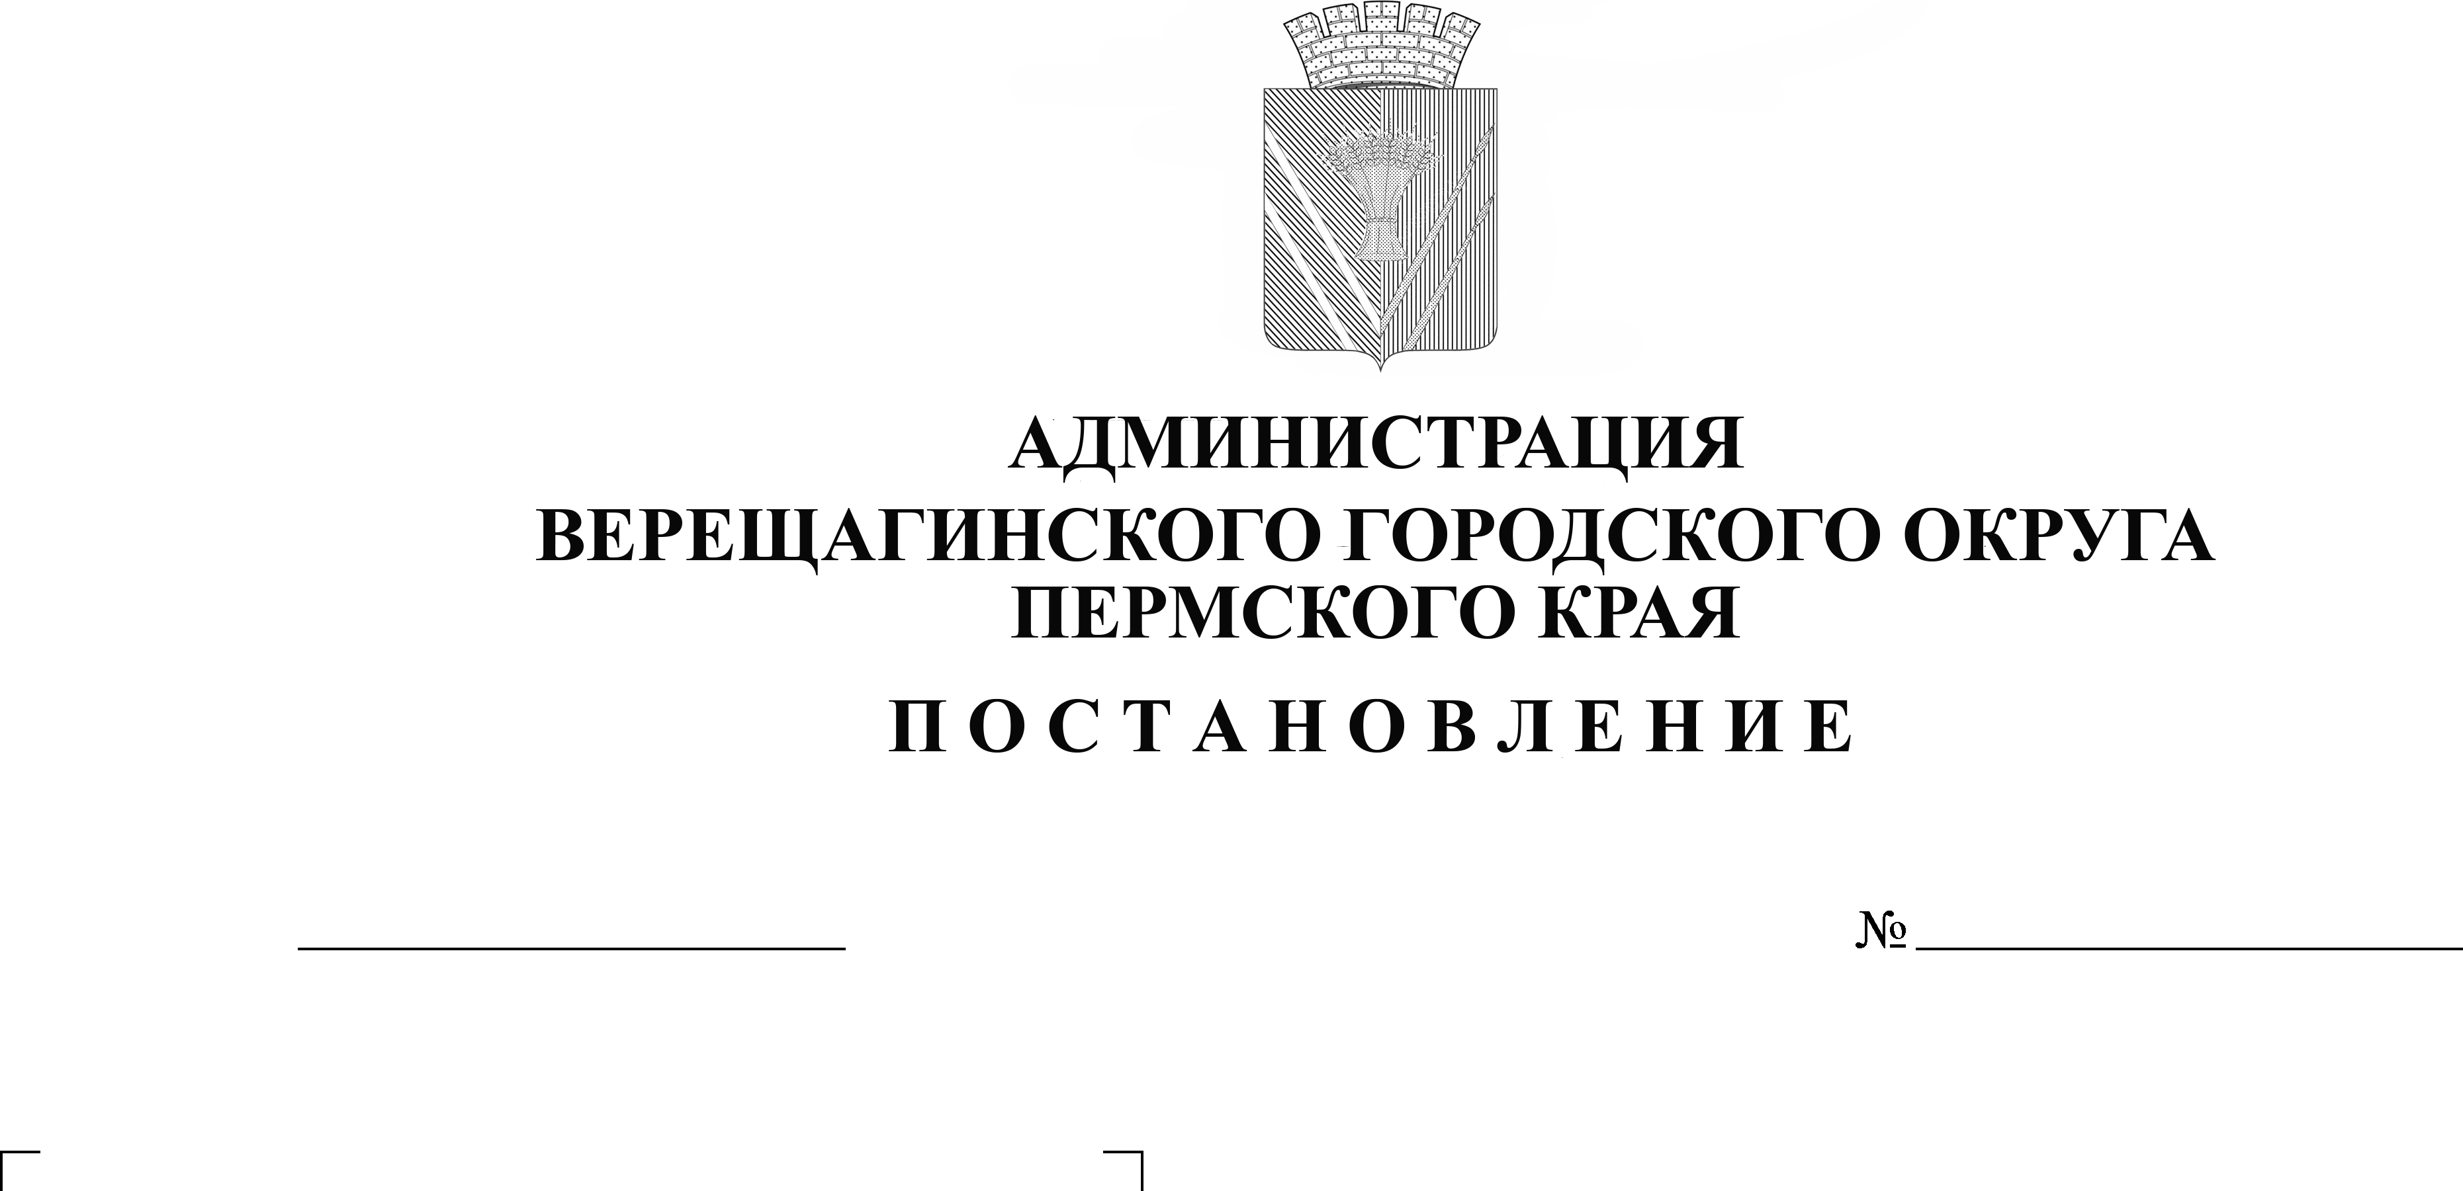
О внесении изменений в
254-01-01-675
04.04.2023
постановление администрации Верещагинского
городского округа от 15.03.2023 №254-01-01-482
«О проведении акции «Чистая территория»

В связи со значительным повышением среднесуточной температуры наружного воздуха, формированием благоприятных условий для проведения санитарной очистки территории Верещагинского городского округа, руководствуясь Уставом муниципального образования Верещагинский городской округ Пермского края,
администрация Верещагинского городского округа ПОСТАНОВЛЯЕТ:
1. Внести в постановление администрации Верещагинского городского округа от 15.03.2023 №254-01-01-482 «О проведении акции «Чистая территория» следующие изменения:
1.1. пункт 1 изложить в следующей редакции: «Объявить на период с 10 апреля по 14 мая 2023 года акцию «Чистая территория» по благоустройству и санитарной очистке территорий населенных пунктов Верещагинского городского округа».
2. Настоящее постановление вступает в силу с момента опубликования в газете «Заря».

Глава городского округа-
глава администрации Верещагинского
городского округа Пермского края С.В. Кондратьев

